Dispositivos de proteção

Interruptor Parada de emergência

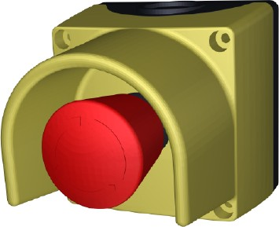
Figura 2-1: Interruptor de parada de emergência
O botão de parada de emergência interrompe a área imediatamente.
Para uma vista geral das áreas, consulte capítulo “Estrutura e funcionamento”, seção “Áreas”
Operação do botão de parada de emergência, consulte capítulo “Operação”, seção “Dispositivos de proteção”.
 | Os interruptores de parada de emergência do transportador de recipientes e do transportador de embalagens têm efeito sobre ambas as máquinas. Cada um dos interruptores de parada de emergência para ambos os transportadores.

Os botões de parada de emergência estão colocados nos seguintes conjuntos:
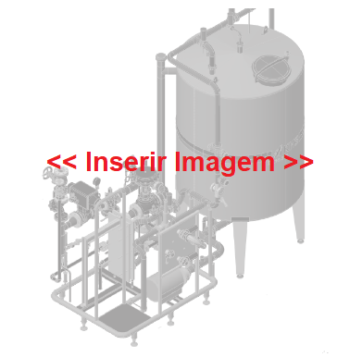
Figura 2-2: Visão geral do local de montagem do botão de parada de emergência
Botão de parada de emergência

